Отчёт
об использовании материалов по профилактике правонарушений в сфере информационно-телекоммуникационных технологий
№ п/п | Использование материалов по профилактике правонарушений | Количество классов и учащихся применивших материалы по профилактике правонарушений | Количество педагогов, применивших материалы по профилактике правонарушений | Количество несовершеннолетних охваченных мероприятиями с использованием материалов по профилактике правонарушений | Количество родителей, охваченных мероприятиями с использованием материалов по профилактике правонарушений
 | Конспект урока безопасности в сети «Интернет» | 3кл.  64 уч. | 11 | 59 | 22
 | Памятка для граждан «Интернет-мошенничество» | 2кл  32 | 47 | 25 | 103
 | Памятка для граждан «О самых распространенных видах  мошеннических действий с использованием компьютерных технологий» | 2кл.  32 уч. | 47 | 25 | 103
 | Ссылки на сайты и социальные сети размещения информации о проделанной работе | https://dylyms.dagestanschool.ru/  https://www.instagram.com/p/CH-GCqzDaPb/?igshid=1fynl9krfx8wi  https://www.instagram.com/tochka_rosta_dil_gim?r=nametag

Отчет
Об использовании материалов по профилактике правонарушений в сфере информационно- телекоммуникационных технологий
МКОУ «Дылымская гимназия им. М. Салимгереева»

Во исполнение письма №06-10235/01-18/20 от 11.11.2020г. МО и Н РД и в соответствии с письмом Министерства внутренних дел по РД, в целях профилактики правонарушений в сфере информационно-телекоммуникационных технологий для использования в профилактической работе с учащимися и педагогическим составом в Дылымской гимназии в период с 17 по 25 ноября 2020 г. были проведены мероприятия по профилактике правонарушений в сфере информационно- телекоммуникационных технологий.
Цель данного мероприятия обеспечение информационной безопасности путем привития навыков ответственного и безопасного поведения в современной информационно-телекоммуникационной среде.
В рамках урока по безопасности в сети «Интернет» обучающиеся познакомились с международными стандартами в области информационной безопасности детей, которые отражены в российском законодательстве.
Особое внимание обучающихся обращено на классификацию вредоносных информационных ресурсов:
- Информация, причиняющая вред здоровью и развитию детей;
- Информация, запрещенная для распространения среди детей;
- Информация, ограниченная для распространения среди детей определенных возрастных категорий.

На уроках затронуты следующие аспекты:
- перечень рисков, подстерегающих ребенка в сети Интернет:
- нежелательные программы;
- пиратство;
- on-line-игры;
- рекомендации по грамотному использованию электронной почты;
- критический подход к информации-технологии безопасного общения в средах мгновенного обмена сообщениями;
- защита личных данных мошенничество;
- виртуальные «друзья»;
- этика.
В МКОУ ДГ проведены классные часы по тематике «Информационная Безопасность в сети Интернет» для учащихся 4,7 и 9 классов.
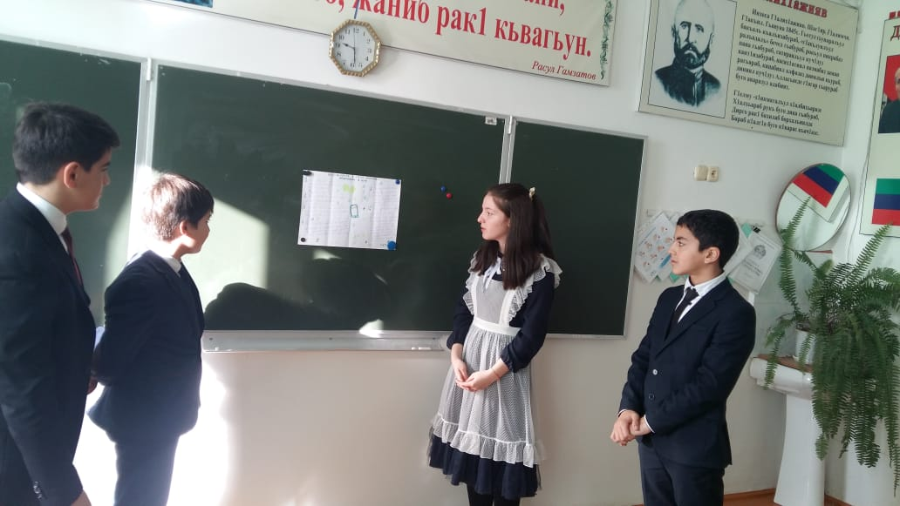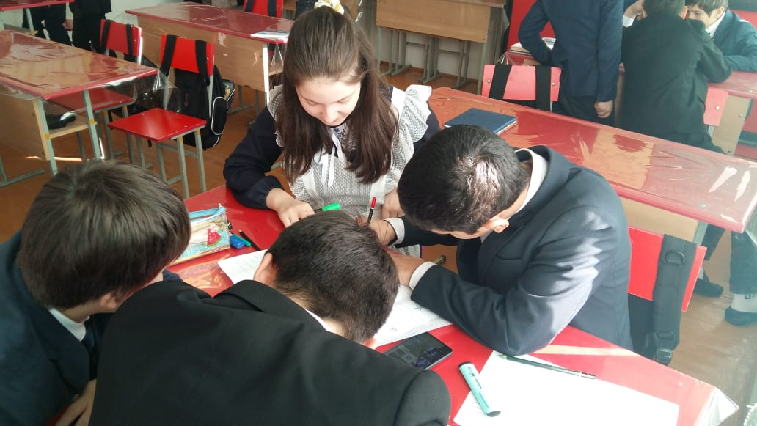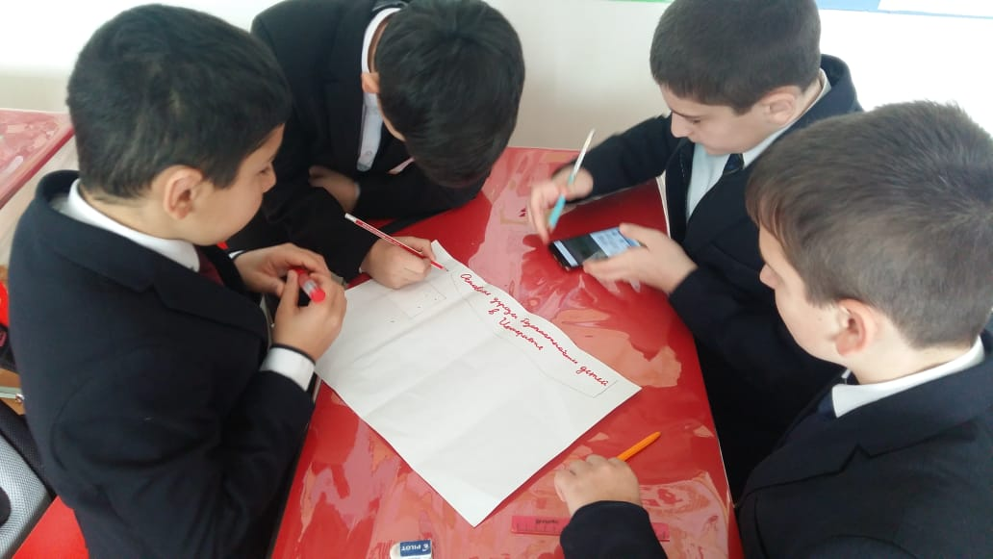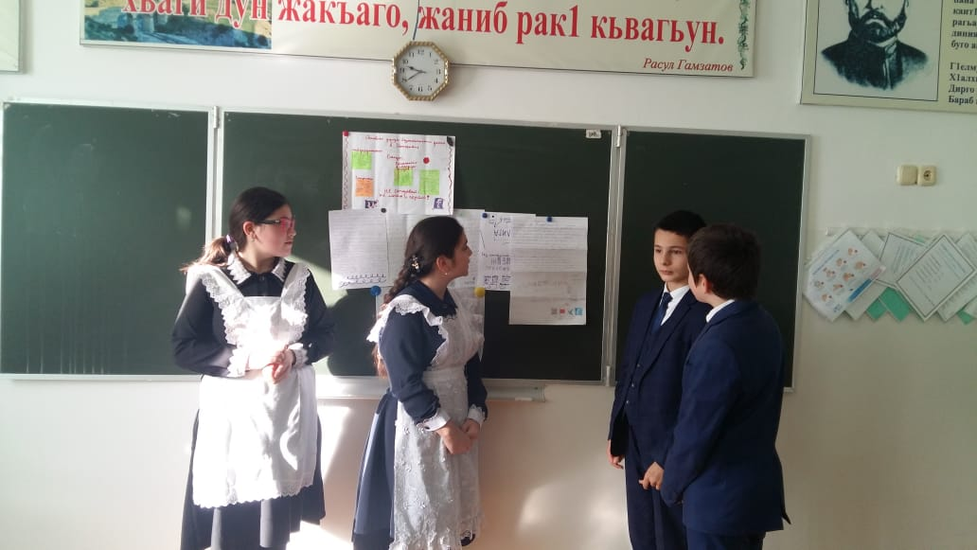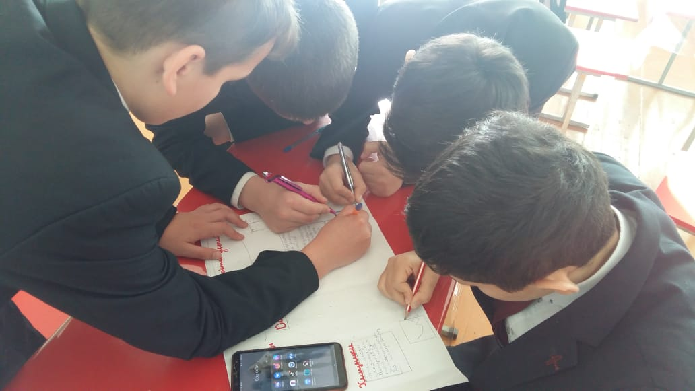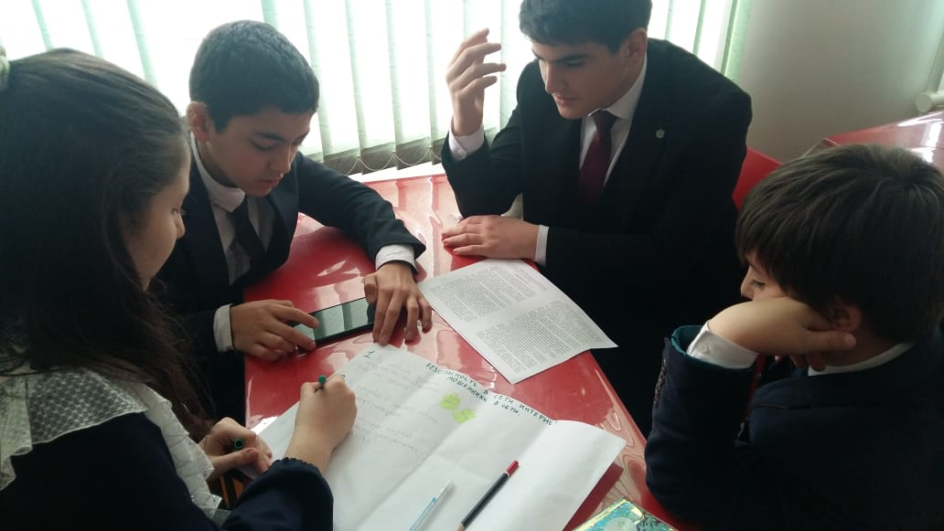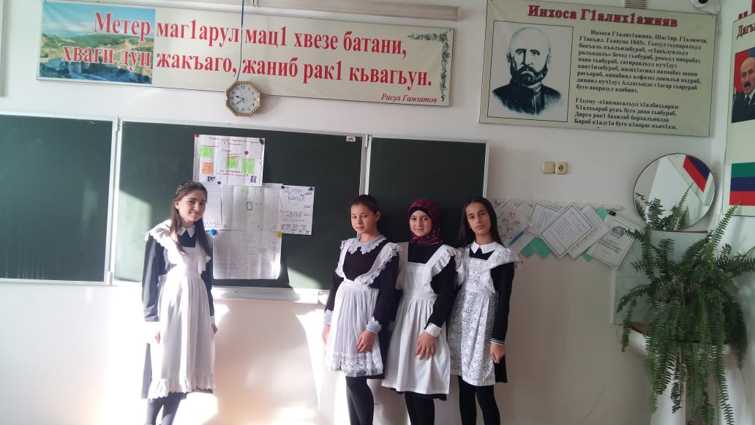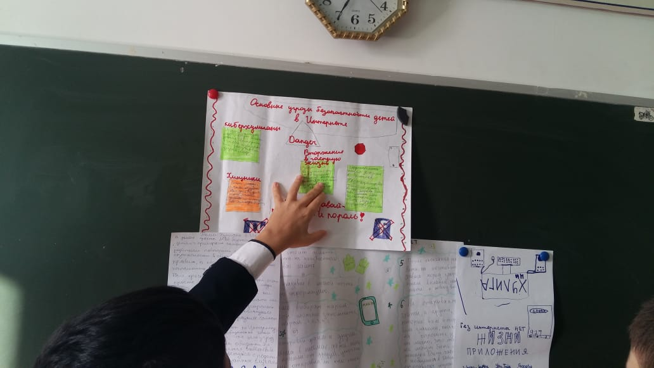
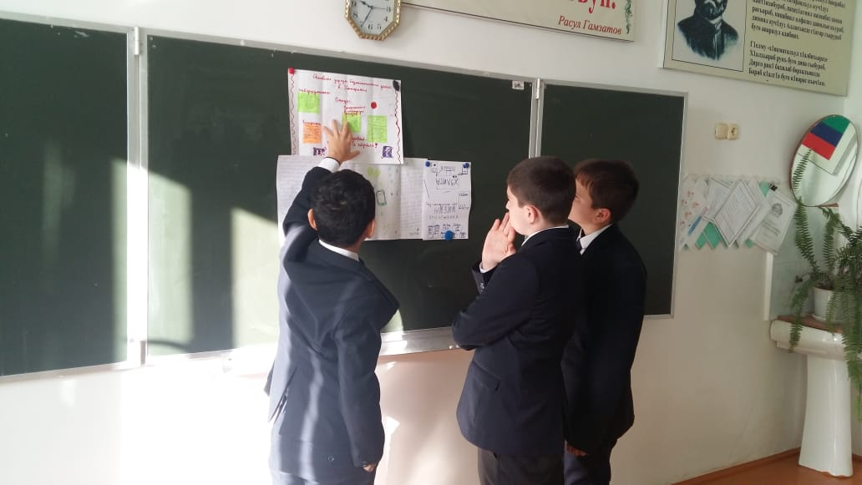

Осуществлено информирование родителей (законных представителей) учащихся о мерах информационной безопасности детей «Безопасность в сети Интернет» и « О самых распространенных видах мошеннических действий с использованием компьютерных технологий» в рамках запланированных родительских собраний в 1-11 классах (дистанционно). Проведены беседы с учителями «Безопасность в сети Интернет», где учителя были ознакомлены с правилами безопасности при работе в сети Интернет.

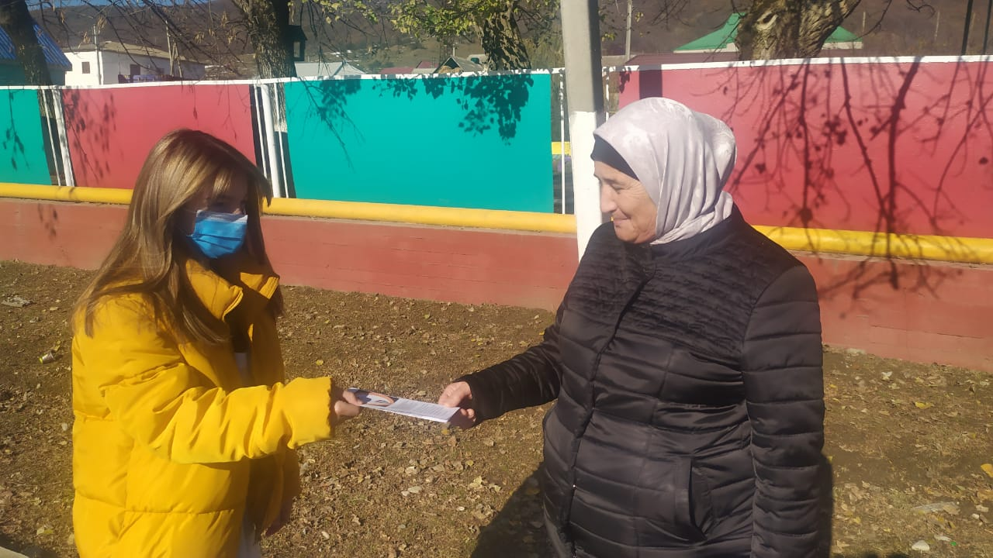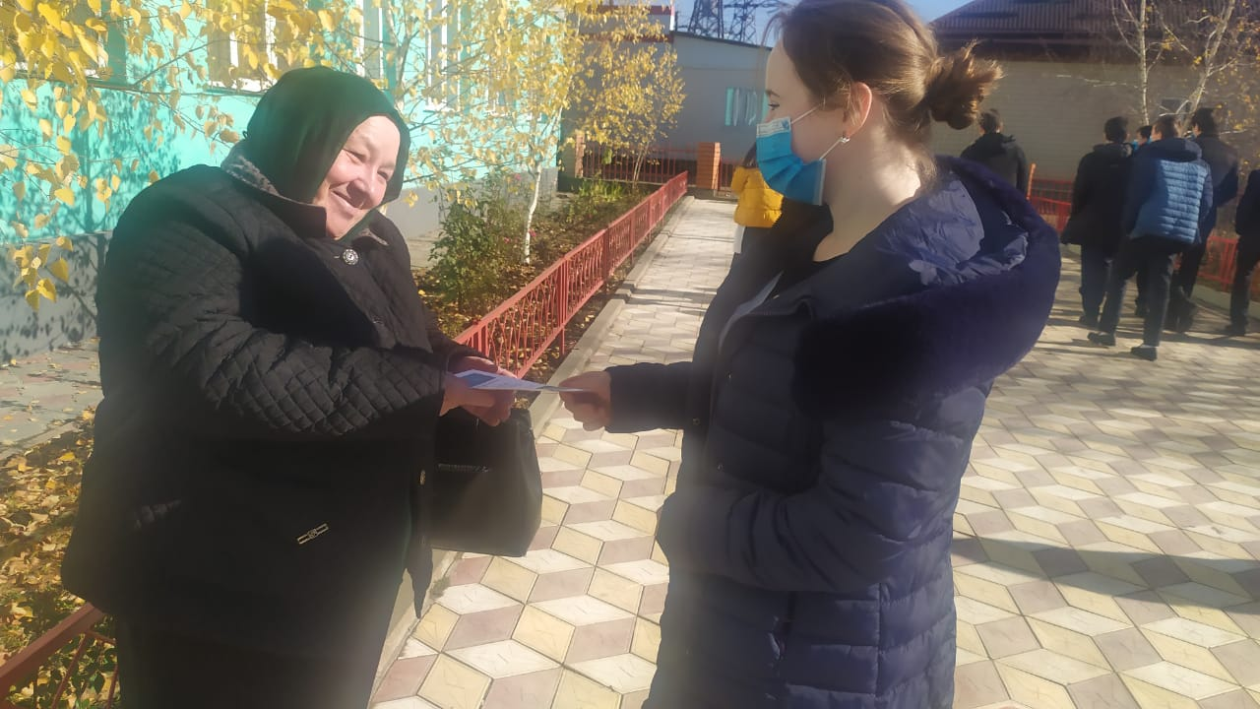

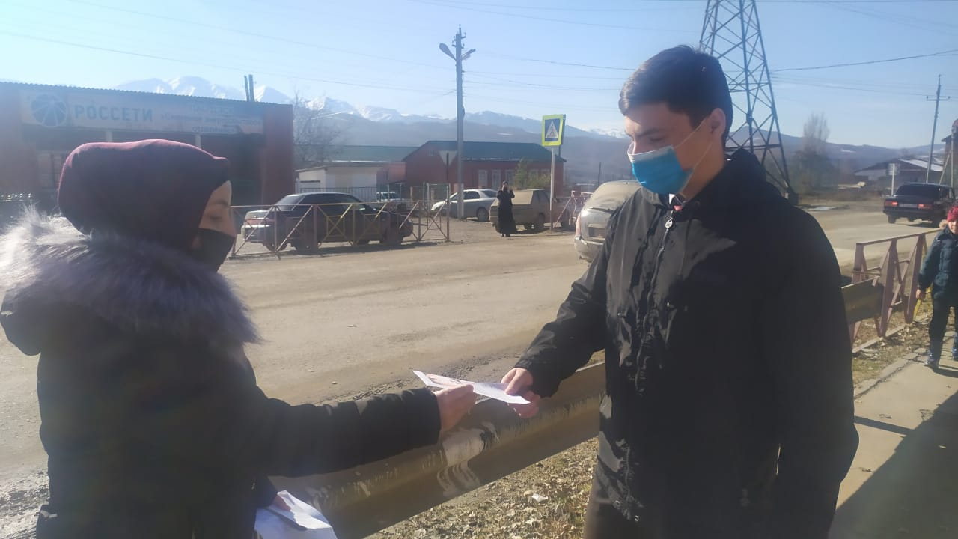

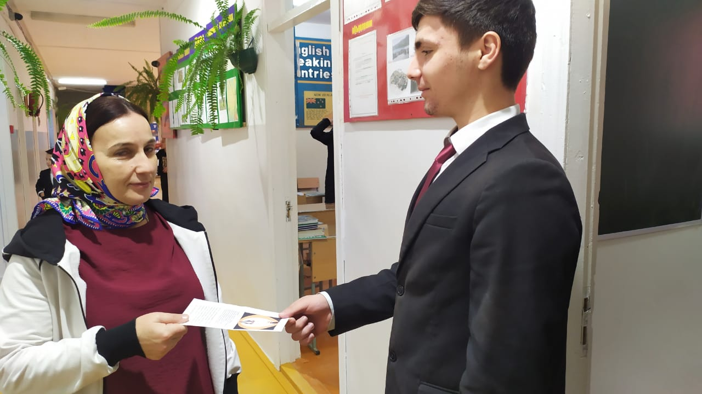

Все методические материалы(памятки, буклеты, презентации..) опубликованы на официальном сайте школы. https://dylyms.dagestanschool.ru/ .
Данные мероприятия будут эффективно работать на повышение уровня кибербезопасности и цифровой грамотности, а также на обеспечение внимания педагогической общественности к проблеме обеспечения безопасности и развития детей в информационном пространстве.

